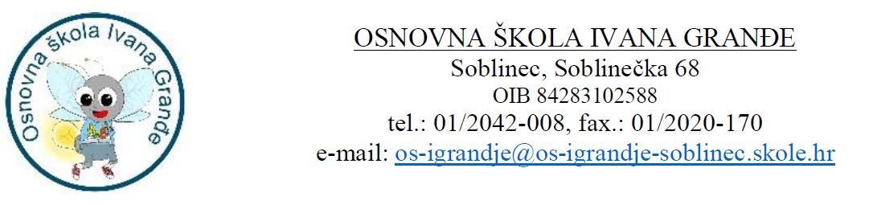

KLASA: 112-02/26-01/03
URBROJ: 251-228-26-4
Soblinec, 12.02.2026.

Na temelju članka 8. Pravilnika o načinu i postupku zapošljavanja u Osnovnoj školi Ivana Granđe, Povjerenstvo za vrednovanje kandidata prijavljenih na natječaj za radno mjesto: domar/ložač (u daljnjem tekstu: Povjerenstvo), donosi

Odluku o načinu vrednovanja kandidata
natječaja za radno mjesto: domar/ložač

Članak 1.

Način, odnosno postupak vrednovanja kandidata natječaja za radno mjesto: domar/ložač (objavljenog od 27. siječnja do 4. veljače 2026. godine), provest će se putem usmene provjere/procjene znanja kandidata i razgovora (intervjua).

Članak 2.

Sadržaj vrednovanja i područja provjere, pravni i drugi izvori za pripremu kandidata za vrednovanje utvrđuju se kako slijedi:
- Statut Osnovne škole Ivana Granđe
- Opća kultura te poslovi održavanja i brige o objektima

Članak 3.

Vrednovanje kandidata, odnosno usmena provjera/procjena znanja, održat će se 16. veljače 2026. godine, s početkom u 15:00 sati u Osnovnoj školi Ivana Granđe, Soblinec, Soblinečka 68.

Članak 4.

Vrednovanju mogu pristuputi samo kandidati s Liste kandidata koja je u prilogu ove Odluke i čini njen sastavni dio.
Ukoliko kandidat ne pristupi vrednovanju, smatra se da je odustao od prijave na natječaj.

Članak 5.

Ova Odluka stupa na snagu danom donošenja i objavit će se na mrežnoj stranici Škole.

Predsjednik Povjerenstva
Ravnateljica
Antea Rukavina Ivanjko, dipl.uč.

KLASA: 112-02/26-01/03
URBROJ: 251-228-26-5
Soblinec, 12.02.2026.

Na temelju članka 7. stavka 1. podstavka 2. Pravilnika o načinu i postupku zapošljavanja u Osnovnoj školi Ivana Granđe, Povjerenstvo za vrednovanje kandidata prijavljenih na natječaj za radno mjesto: domar/ložač utvrđuje

LISTU KANDIDATA
prijavljenih na natječaj za radno mjesto: domar/ložač
koji ispunjavaju formalne uvjete natječaja i upućuju se na vrednovanje

R.br. | PREZIME I IME KANDIDATA
1. | P.C. 1995.

